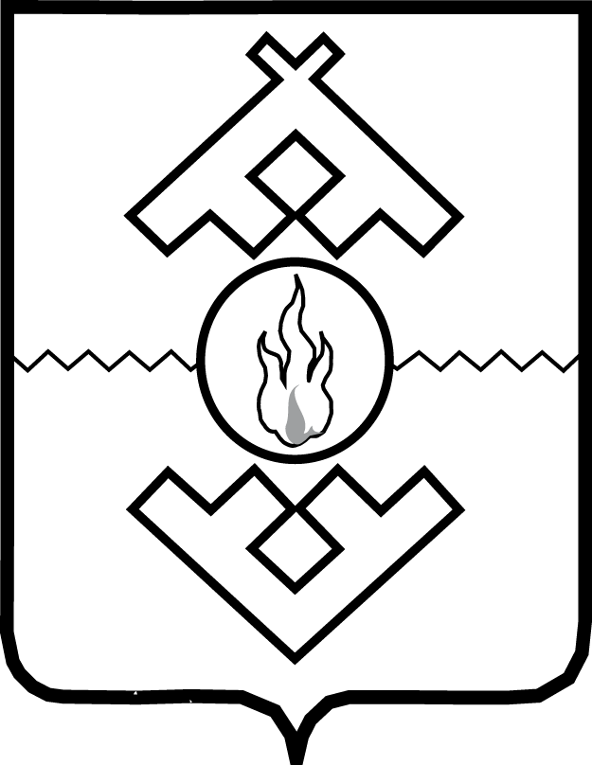

Администрация Ненецкого автономного округа

ПОСТАНОВЛЕНИЕ

от __________ 2026 г. № ____-п
г. Нарьян-Мар

Об утверждении Правил обеспечения безопасности людей на водных объектах на территории
Ненецкого автономного округа

В соответствии с Федеральным законом от 21.12.2021 № 414-ФЗ «Об общих принципах организации публичной власти в субъектах Российской Федерации», Федеральным законом от 03.02.2025 № 4-ФЗ «О безопасности людей на водных объектах» Администрация Ненецкого автономного округа ПОСТАНОВЛЯЕТ:
1. Утвердить Правила обеспечения безопасности людей на водных объектах на территории Ненецкого автономного округа согласно Приложению.
2. Настоящее постановление вступает в силу со дня его официального опубликования.

Губернатор
Ненецкого автономного округа И.А. Гехт
Приложение
к постановлению Администрации
Ненецкого автономного округа
от __.__.2026 № ____-п
«Об утверждении Правил
обеспечения безопасности людей
на водных объектах на территории
Ненецкого автономного округа»

Правила
обеспечения безопасности людей на водных объектах
на территории Ненецкого автономного округа

Раздел I
Общие положения

1. Настоящие Правила разработаны в соответствии с Федеральным законом от 03.02.2025 № 4-ФЗ «О безопасности людей на водных объектах»
и устанавливают порядок обеспечения безопасности людей на водных объектах
на территории Ненецкого автономного округа (далее — водные объекты), порядок проведения мероприятий, связанных с использованием водных объектов или их частей для рекреационных целей, особенности порядка установки знаков безопасности, информационных щитов, информационных плакатов, знаков дополнительной информации на водных объектах, порядок информирования населения о требованиях безопасности людей на водных объектах, мероприятия
по обеспечению безопасности людей на водных объектах, охране их жизни
и здоровья.
2. Понятия, используемые в настоящих Правилах, применяются в значениях, определенных Водным кодексом Российской Федерации, Федеральным законом
от 03.02.2025 г. № 4-ФЗ «О безопасности людей на водных объектах», другими федеральными законами, иными нормативными правовыми актами Российской Федерации, регулирующими водные отношения.
3. Настоящие Правила являются обязательными для исполнения физическими и юридическими лицами, в том числе индивидуальными предпринимателями.
4. Порядок пользования пляжами и надзор за пляжами, местами массового отдыха, переправами и наплавными мостами в части, касающейся обеспечения безопасности людей на водных объектах, осуществляется в соответствии
с действующим законодательством.
5. Производственный контроль за санитарным состоянием пляжей
и качеством воды водного объекта для купания осуществляет собственник (владелец) пляжа.
6. Федеральный государственный контроль (надзор) за безопасностью людей на водных объектах осуществляется Государственной инспекцией по маломерным судам Министерства Российской Федерации по делам гражданской обороны, чрезвычайным ситуациям и ликвидации последствий стихийных бедствий
в соответствии с Федеральным законом от 03.02.2025 № 4-ФЗ «О безопасности людей на водных объектах», Постановлением Правительства Российской Федерации от 08.02.2022 № 132 «Об утверждении Положения о Государственной инспекции по маломерным судам Министерства Российской Федерации по делам гражданской обороны, чрезвычайным ситуациям и ликвидации последствий стихийных бедствий и Правил осуществления федерального государственного надзора за маломерными судами».
7. Поисковые и аварийно-спасательные работы при чрезвычайных ситуациях на водных объектах (паводки, наводнения, аварии судов и т.п.) осуществляются
в соответствии с федеральным законодательством и законодательством Ненецкого автономного округа, регламентирующими организацию и порядок проведения этих работ.
8. Лица, виновные в нарушении требований настоящих Правил, несут ответственность в случаях и порядке, установленных действующим законодательством.

Раздел II
Порядок обеспечения безопасности людей
на водных объектах

9. Обеспечение безопасности людей на водных объектах на территории Ненецкого автономного округа осуществляется в соответствии с планом мероприятий по обеспечению безопасности людей на водных объектах
на территории Ненецкого автономного округа, планирующими документами органов местного самоуправления муниципальных образований Ненецкого автономного округа (далее — органы местного самоуправления).
План мероприятий по обеспечению безопасности людей на водных объектах на территории Ненецкого автономного округа ежегодно утверждается комиссией по предупреждению и ликвидации чрезвычайных ситуаций и обеспечению пожарной безопасности Ненецкого автономного округа.
План мероприятий по обеспечению безопасности людей на водных объектах на территории Ненецкого автономного округа включает мероприятия
по обеспечению безопасности людей на водных объектах, охране их жизни
и здоровья.
10. Взаимодействие исполнительных органов Ненецкого автономного округа с территориальными органами федеральных органов исполнительной власти,
а также с органами местного самоуправления при обеспечении безопасности людей на водных объектах осуществляется в соответствии с их компетенцией
и полномочиями, установленными законодательством Российской Федерации
и нормативными правовыми актами Ненецкого автономного округа.
11. Обмен информацией, при обеспечении безопасности людей на водных объектах исполнительными органами Ненецкого автономного округа, органами местного самоуправления, в рамках их полномочий осуществляется в соответствии с постановлением Администрации Ненецкого автономного округа от 28.12.2015
№ 459-п «О Порядке сбора и обмена в Ненецком автономном округе информацией в области защиты населения и территорий от чрезвычайных ситуаций природного и техногенного характера».
12. В случае наличия угрозы причинения вреда жизни или здоровью человека водопользование может быть приостановлено или ограничено
в соответствии с частью 1 пункта 1 статьи 41 Водного кодекса Российской Федерации.

Раздел III
Порядок проведения мероприятий, связанных
с использованием водных объектов или их частей
для рекреационных целей, за исключением внутренних водных
путей, акваторий морских портов и подходов к ним,
на территории Ненецкого автономного округа

13. Оборудование и содержание пляжей осуществляется их владельцами
в соответствии с законодательством Российской Федерации.
14. При обустройстве пляжей необходимым условием является соблюдение требований водного законодательства в части равного и бесплатного доступа граждан к водным объектам общего пользования, санитарно-эпидемиологических правил и нормативов.
15. Использование водных объектов общего пользования осуществляется
с учетом правил использования водных объектов для рекреационных целей, утверждаемых в соответствии со статьей 50 Водного кодекса Российской Федерации, иными федеральными законами и правилами использования водных объектов для рекреационных целей.
16. Проведение мероприятий, связанных с использованием водных объектов или их частей для рекреационных целей,осуществляется с учетом устанавливаемых органами местного самоуправления правил использования водных объектов
для рекреационных целей.
17. Водные объекты и их части, используемые для рекреационных целей (туризма, физической культуры и спорта, организации отдыха и укрепления здоровья граждан, в том числе организации отдыха детей и их оздоровления), должны соответствовать требованиям безопасности и безвредности для человека, установленным законодательством Российской Федерации, не должны являться источником биологических, химических и физических факторов вредного воздействия на человека.
18. Водопользователи, использующие водный объект или его участок
в рекреационных целях, обязаны осуществлять мероприятия по предотвращению
и ликвидации последствий загрязнения, засорения и истощения водных объектов
в соответствии с Водным кодексом Российской Федерации.
19. Водопользователи, осуществляющие пользование водным объектом
или его участком в рекреационных целях, несут ответственность за безопасность людей на предоставленных им для этих целей водных объектах или их участках
в соответствии с действующим законодательством.

Раздел IV
Особенности порядка установки знаков безопасности,
информационных щитов, информационных плакатов, знаков
дополнительной информации, за исключением навигационных
знаков и знаков судоходной обстановки

20. В целях создания комфортных условий для круглогодичного отдыха населения, обеспечения требуемого уровня безопасности людей на водных объектах должны устанавливаться знаки безопасности на водных объектах, информационные щиты, информационные плакаты и аншлаги (далее — знаки безопасности), а также знаки дополнительной информации.
Знаки дополнительной информации применяются совместно с другими знаками и предназначены для уточнения или ограничения границ действия знаков, с которыми они применены.
21. Знаки безопасности и знаки дополнительной информации устанавливаются владельцами водных объектов, лицами, ответственными
за проведение работ на водных объектах, органами местного самоуправления
в целях обеспечения безопасности, предотвращения несчастных случаев с людьми на водных объектах.
22. Формы, содержание, технические характеристики, а также порядок установки знаков безопасности должны соответствовать требованиям, установленным Министерством Российской Федерации по делам гражданской обороны, чрезвычайным ситуациям и ликвидации последствий стихийных бедствий.
Устанавливаемые знаки безопасности должны быть устойчивы к осадкам, солнечному излучению, пыли, низким температурам, снегу, метелям, обледенению и другим агрессивным факторам.
23. Водопользователи при производстве работ по выколке льда, выемке грунта, торфа и сапропеля, углублению дна водного объекта на пляжах и вблизи них обязаны ограждать опасные участки с выставлением соответствующих информационных знаков безопасности на водных объектах.
24. Знаки безопасности и знаки дополнительной информации сезонного действия устанавливают на тот период, когда они необходимы.
25. Запрещается самовольно уничтожать (снимать), повреждать
или устанавливать знаки безопасности.

Раздел V
Порядок информирования населения об обязательных
требованиях безопасности людей на водных объектах, в том
числе о начале ледохода и проведении работ по разрушению
ледового покрова водного объекта в весенний период

26. Информирование населения о требованиях безопасности на водных объектах должно носить системный характер с учетом сезонных рисков:
в осенне-зимний период приоритет делается на правилах безопасного поведения
на льду, в весенне-летний период — на правилах безопасности на воде.
27. Информирование населения о требованиях безопасности на водных объектах осуществляется органами местного самоуправления.
28. Информирование населения об ограничениях водопользования на водных объектах осуществляется органами местного самоуправления через средства массовой информации и посредством специальных информационных знаков, устанавливаемых вдоль берегов водных объектов, а также может доводиться
до физических и юридических лиц иными способами, не запрещенными законодательством Российской Федерации и Ненецкого автономного округа.
29. Информирование населения о начале ледохода и проведении работ
по разрушению ледового покрова в весенний период организуется органами местного самоуправления.

Раздел VI
Мероприятия по обеспечению безопасности людей на водных
объектах, охране их жизни и здоровья и информированию
населения о требованиях безопасности людей на водных
объектах, в том числе о начале ледохода и проведении работ
по разрушению ледового покрова водного объекта в весенний
период

30. Мероприятия по обеспечению безопасности людей на водных объектах, охране их жизни и здоровья проводятся в соответствии с требованиями безопасности людей на водных объектах, устанавливаемыми Министерством Российской Федерации по делам гражданской обороны, чрезвычайным ситуациям и ликвидации последствий стихийных бедствий.

31. К основным мероприятиям по обеспечению безопасности людей
на водных объектах, охране их жизни и здоровья относятся:
приостановление или ограничение водопользования в случае угрозы причинения вреда жизни или здоровью человека;
проведение рейдов по пресечению нарушений на водных объектах;
привлечение профессиональных аварийно-спасательных служб
и профессиональных аварийно-спасательных формирований Ненецкого автономного округа;
установка на территории Ненецкого автономного округа знаков безопасности;
разъяснительная работа с населением по обеспечению безопасности людей на водных объектах через средства массовой информации, официальные сайты
в информационно-телекоммуникационной сети «Интернет», социальные сети, образовательные организации, места отдыха.
32. Информирование населения о требованиях безопасности людей
на водных объектах, в том числе о начале ледохода и проведении работ
по разрушению ледового покрова водного объекта в весенний период, осуществляется в порядке, определенном разделом V настоящих Правил.

__________

